Baccalauréat Professionnel
Maintenance des Système de Production Connectés
Épreuve E2 PREPARATION D’UNE INTERVENTION
Sous-épreuve E2. b Préparation d’une intervention de maintenance

DQR

Conditionnement de liquides DOSAJET (Ravoux)

Matériel autorisé :
- L’usage de la calculatrice avec mode examen actif est autorisé.
L’usage de calculatrice sans mémoire, « type collège » est autorisé :

A l’occasion de la modernisation du système Dosajet, le bureau d’étude a fait le choix de remettre à neuf le poste de vissage. Il est décidé de procéder à cette intervention le Vendredi 22 février.

Q1 | Organiser son intervention | DTR 4 à 18/18 | Temps conseillé :  10 minutes

Q1.1 – Indiquer les opérations principales à mettre en œuvre lors de l’intervention.

Opération 1
Opération 2

Q1.2 – A l’aide du Dossier Technique et Ressources, lister et nommer les deux documents qui seront utiles pour l’intervention.

Page | Nom des documents

Q1.3 – Compléter la gamme de repose du nouveau vérin montée/baisse V21.

repose du système
N° Opération | Désignation de l’opération | Observation
1 | Visser RDU sur le vérin V21 | Clé mixte 13
2 | Visser les 4 vis qui maintiennent le vérin V21 sur le support V4……... ……………………………………………………………………………….. | 4 vis 4mm 6 pans creux
3 | Visser les 3 vis qui maintiennent le support du vérin V4 sur la structure V2………………………………………………………………… | 3 vis 4mm 6 pans creux
4 | Visser la vis épaulée V18 de la tige du vérin V21 (la liaison entre V21 et V1)………………………………………………………………………...
5 | Récupération du vérin V21……………………………………………... ………………………………………………………………………………..
6 | Récupérer le sous-ensemble Vissage et le transférer sur un établi…. ………………………………………………………………………………. | Table élévatrice
7 | Retirer le sous-ensemble V2 de la structure V3……………………….. ………………………………………………………………………………. | 2 vis 4mm 6 pans creux
8 | Déconnexion électrique de l’alimentation du moteur et capteur  ………………………………………………………………………………. | Deux prises rapides
9 | déconsignation pneumatique et électrique……………………………...  ……………………………………………………………………………….
10 | Récupération du sous-système vissage sur le système complet  ……………………………………………………………………………….

Vous devez planifier l’intervention en tenant compte des données ci-après.

Le service maintenance |  | Préconisations constructeur
Maint 1 (vous) |  | Dépose du vérin élévateur : 2h
Maint 2 |  | Pose du nouveau vérin élévateur : 2h
Déjà programmée à l’agenda |  | Nombre d’intervenants : 2
Réunion qualité (Maint 1) : 8h-10h |  | Horaire journée
Réunion sécurité (Maint 1) : 16h-17h |  | 8h-17h (pause déjeuner :12h-13h)
Réunion fournisseur (Maint 2) : 9h-10h

Q1.4 – Après avoir compléter le planning ci-dessous, indiquer les plages horaires d’intervention disponible.

Date | Vendredi 22 février
 | 8h-9h | 9h-10h | 10h-11h | 11h-12h | 12h-13h | 13h-14h | 14h-15h | 15h-16h | 16h-17h
Maint 1
Maint 2
Intervention(s)

Plages horaires

Vous avez à votre disposition le GEMMA (Guide d’Etude des Modes de Marches et Arrêts du système. (DTR 7)

On considère que le système est en mode AUTO (bloc F1) et que les étapes 32 et 35 sont actives. Un problème survient et l’opérateur enclenche le bouton d’arrêt d’urgence du pupitre.

Q1.5 – Dans quel bloc du GEMMA se trouve la machine ?
La machine se trouve dans l’état D1 : Figeage grafcet et mise hors énergie P.O.

Décrire l’état de la machine (Actionneurs, énergie), en cochant la bonne case.

Energie pneumatique : Alimentée □ Coupée □
Energie électrique : Alimentée □ Coupée □
Vérin 6C : Sous pression □ Hors pression □
Moteur visseuse : Hors tension □ Sous tension □

Q2 | Les risques pour les biens et les personnes | DTR 4 à 13/13 | Temps conseillé :  10 minutes

Q2.1 – Identifier les risques potentiels liés à votre intervention (cocher les risques identifiés)
Quels sont les risques liés à l'intervention ?

Risques électriques |  | Risques d’incendie
Risques de chute de hauteur |  | Risques biologiques
Risques mécanique |  | Risques liés aux agents biologiques
Risques pneumatique |  | Risques pour la santé
Risques liés à la manutention mécanique |  | Risques de trébuchement, heurt

Q2.2 – En fonction des risques identifiés, identifier les moyens de prévention

Brancher le système à la terre |  | Mettre un masque à gaz
Utiliser un matériel de manutention de type « palan » |  | Utiliser un casque mp4 anti-bruit
Condamner la vanne d'alimentation en air comprimé |  | Utiliser un chariot élévateur
Se protéger avec des équipements de protection individuelle |  | Mettre un cadenas de consignation
Réaliser la consignation électrique

Q2.3 – Identifier et inventorier (à l’aide des illustrations ci-après) et cocher les moyens de prévention nécessaires à la réalisation de votre intervention.

a |  | b |  | c |  | d |  | e |  | f
g |  | h |  | i |  | j |  | k |  | l
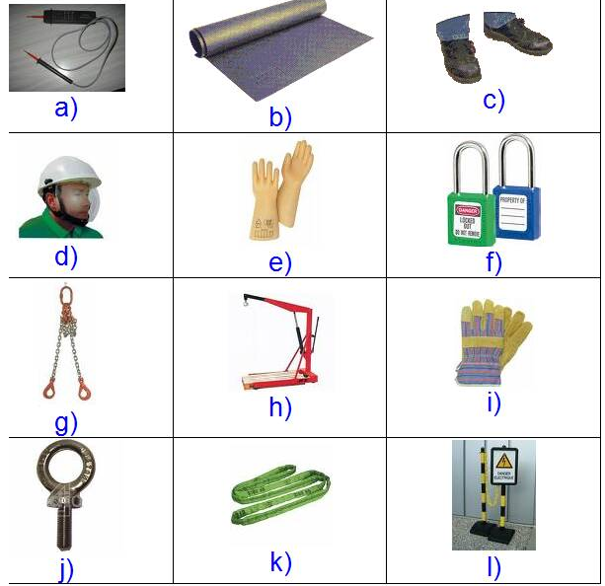

Q3 | La consignation du système | DTR 4 à 18/18 | Temps conseillé :  10 minutes

Q3.1 – Identifier les différentes consignations et les moyens à mettre en œuvre sur le système Dosajet

Consignation | Moyen
 | Cadenas

Q 3.2 – Lister chronologiquement les étapes de la consignation électrique

Étapes | Action(s)
1
2
3
4

Q3.3 – Quel doit-être votre niveau d’habilitation afin de réaliser le travail demandé, consignation comprise ?

B0 |  |  | B1V |  |  | B2 |  |  | BC |  |  | BR

Sous la conduite de votre professeur et en fonction de ces consignes, procéder à la préparation de votre intervention.

Q4 | Partie Pratique | Sur le plateau technique | Temps conseillé :  90 minutes

Actions à mettre en œuvre
En autonomie
Présence évaluateur
Préparer son intervention
Q4.1 | Identifier et situer le ou les dispositifs de sécurité interne du bien.
Consigner le système
Q4.2 | Consigner le système (en présence et après accord du professeur)
Préparer le bien
Q4.3 | Préparer le bien pour une mise en service
Q4.4 | Déconsigner le système
Q4.5 | Vérifier la présence et les niveaux des énergies d’alimentation
Q4.6 | Vérifier l’efficacité de la chaîne de sécurité
Q4.7 | Mettre le bien en position initiale
Q4.8 | Participer à la mise en œuvre des procédures de remise en service
Q4.9 | Vérifier le bon fonctionnement du système
Respecter les règles environnementales
Q4.10 | Le respect des règles environnementales sera évalué tout au long de l’intervention (C1.62 et C1.63)
Identifier et maîtriser les risques pour les biens et les personnes
Q4.11 | La maîtrise des risques sera évaluée tout au long de l’intervention  (C1.73 et C1.74)

